#tag1,tag2,tag3,tag4,NL124  
  
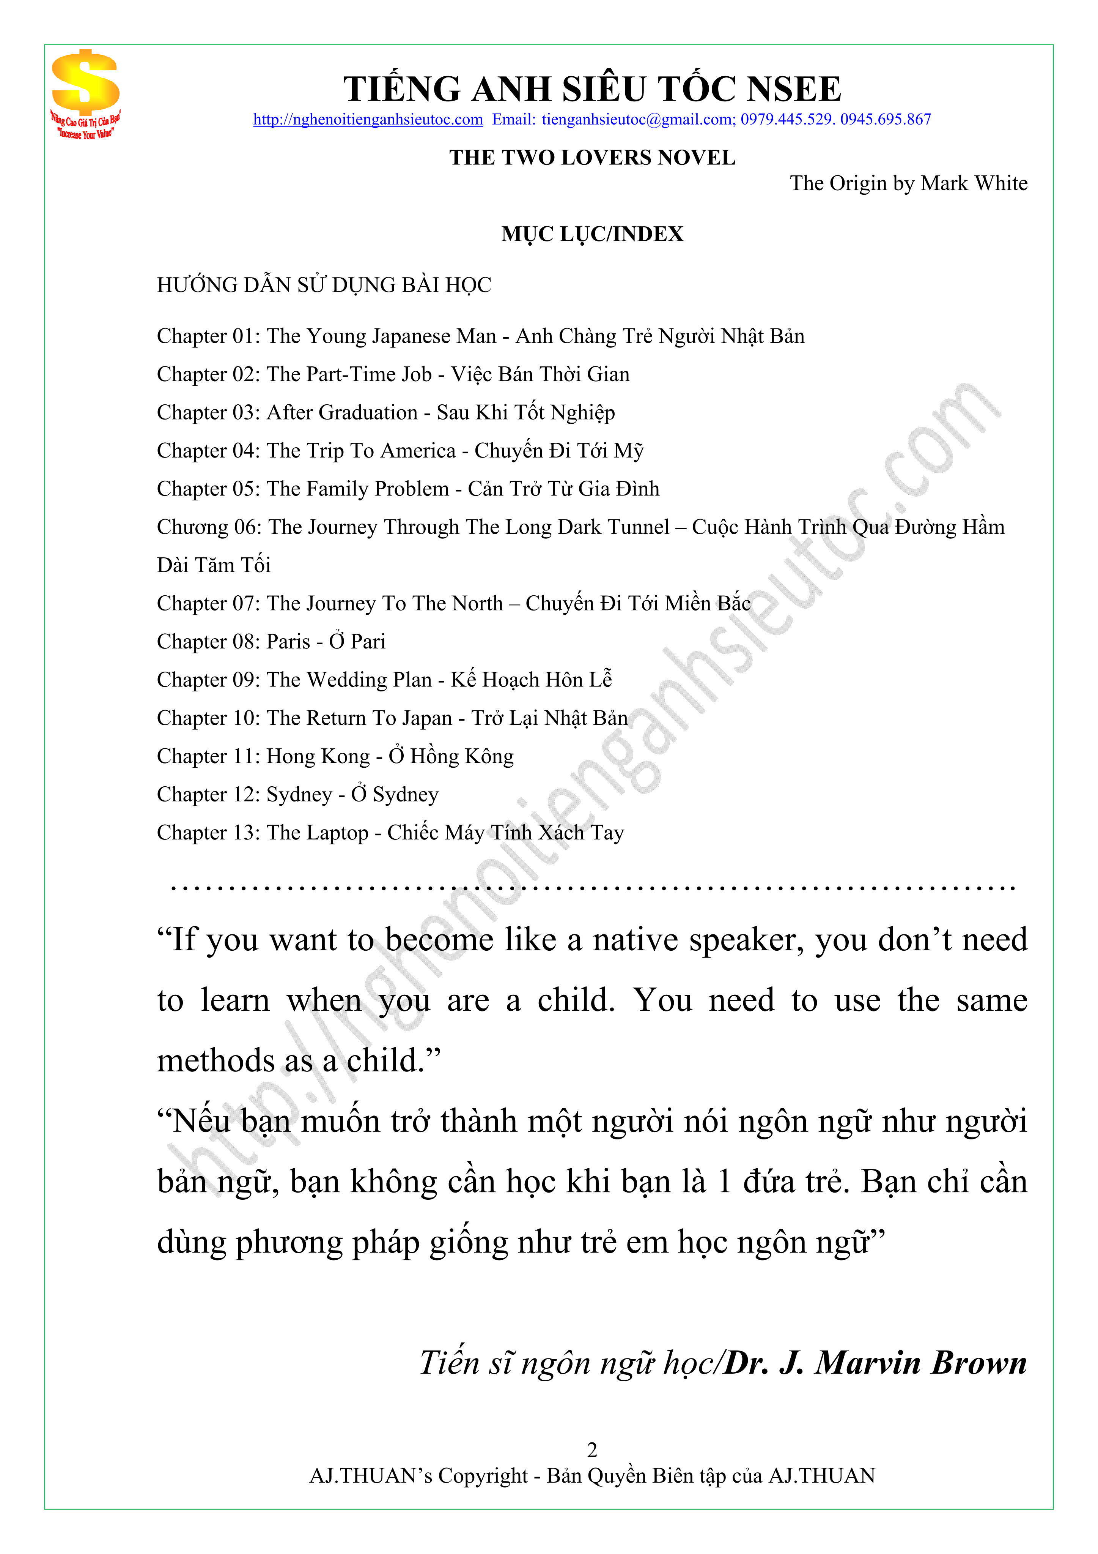  
#nhieu<p>\[T = 8\].</p>  
#nhieu<p>\[T = 5\].</p>  
#nhieu<p>\[T = 6\].</p>  
#dung<p>\[T = 7\].</p>  
#loigiai: